Cas d’utilisation : GÉRER LES PROCESSUS D’UNE MACHINE– PROJET
Rédacteur :  SGT MUSCAT | Projet : | Date et version :
 | SESAM | 06/10/2026
Description :
EN TANT QUE formateur
JE SOUHAITE voir et gérer les processus d’une UC de ma salle
AFIN DE autoriser ou interdire et consulter les processus utilisés sur le poste

Acteur(s) secondaires : gestionnaire avec le role formateur
Critères d’acceptation (résultats attendus) :
- Le formateur peut voir les processus en cours sur une UC.
- Le formateur peut rechercher un processus par son nom.
- Le formateur peut autoriser un processus.
- Le formateur peut interdire un processus.
- Une modification est enregistrée immédiatement.
- Un processus interdit et déjà en cours est arrêté.
- Un processus interdit ne peut pas être exécuté.
Règles de gestion métier :
Les règles concernent les UC.
Les règles de base définissent les processus autorisés et interdits.
Le formateur peut modifier la règle d’un processus.
L’autorisation définie par le formateur est prioritaire sur l’interdiction définie par le stage.
Une interdiction définie par le formateur reste interdite, même si le stage autorise le processus.
Par défaut, un processus est autorisé.
Un processus est toujours associé à une UC.
Besoins non fonctionnels :
- L’accès à la gestion des processus doit être limité aux utilisateurs habilités.
- Le temps d’enregistrement d’une modification doit être suffisamment rapide pour permettre une utilisation en cours.
Besoins en IHM :
- sélectionner une UC ;
- afficher les processus en cours ;
- rechercher un processus par son nom ;
- afficher l’état du processus : Autorisé / Interdit ;
- modifier l’état du processus.

En temps que formateur

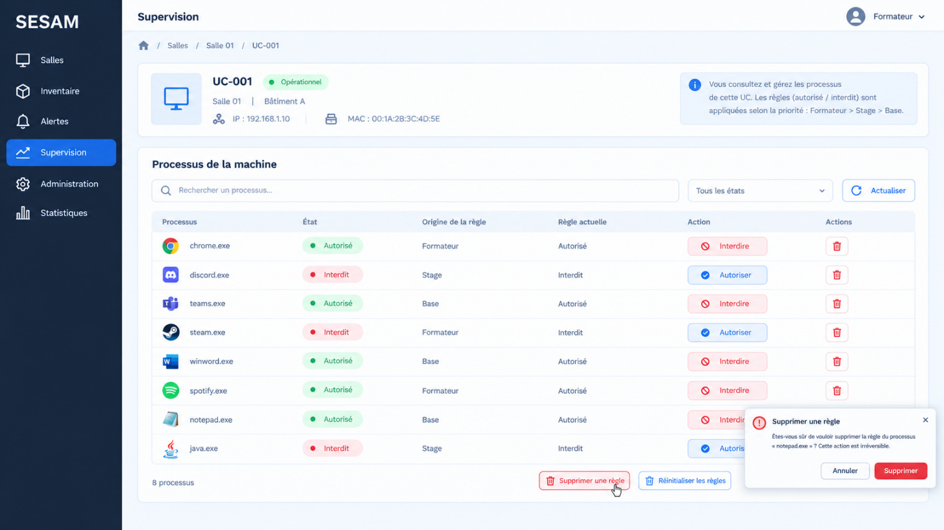

Scénarios du cas d’utilisation
Pré-conditions : | - L’utilisateur est connecté à l’application.  - L’utilisateur possède un rôle autorisé..
Scénario nominal (obligatoire)
Acteur Principal |  | Système
1. Le formateur sélectionne une UC |  | 2. Le système affiche les processus en cours sur cette UC.
3. Le formateur recherche éventuellement un processus par son nom. |  | 4. Le système affiche le processus correspondant et son état.
5. Le formateur choisit d’autoriser ou d’interdire le processus |  | 6. Le système enregistre immédiatement la nouvelle règle.
 |  | 7. Si le processus est interdit et qu’il est en cours, le système arrête le processus.
 |  | 8. Le système affiche le nouvel état du processus.
Scénario alternatif 1 : Aucun processus correspondant à la recherche
 |  | 3.a.1. Le système indique qu’aucun processus ne correspond à la recherche.
3.a.2. Le formateur peut effectuer une nouvelle recherche.
Scénario alternatif 2 : Le formateur conserve l’état actuel
 |  | 5.a.1. Le système conserve la règle existante.
 |  | 5.a.2. Le scénario se termine.
Scénario alternatif 3 : Erreur lors de l’enregistrement
 |  | 6.e.1. Le système indique que la modification n’a pas pu être enregistrée..
 |  | 6.e.2. L’état précédent du processus est conservé.
 |  | 6.e.3. Le cas d’utilisation se termine.

